Tin học 5 Kết nối bài 14: Sử dụng biến trong chương trình

KHỞI ĐỘNG
Hoạt động: Chương trình “Xin chào bạn..”
Bạn An tạo chương trình như mình hoạ ở Hình 84. Khi chạy chương trình, nhân vật đưa ra câu hỏi "Tên của bạn là gì?" và ô để nhập câu trả lời (Hình 85a). Sau khi nhập câu trả lời và nhấn phím Enter, màn hình hiển thị câu chào của mèo theo tên vừa nhập (Hình 85b). Em có biết tại sao mèo lại chào đúng theo tên không?
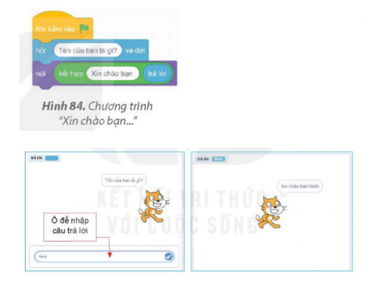

Bài giải:

Vì câu trả lời nhập từ bàn phím đã được lưu vào biến trả lời. Sau khi nhập dữ liệu, biến trả lời có giá trị là tên mà người sử dụng vừa nhập từ bàn phím.
1. SỬ DỤNG BIẾN “TRẢ LỜI” TRONG SCRATCH
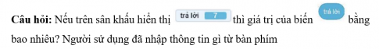
Bài giải:

Giá trị của biến trả lời là 7.
Người sử dụng đã nhập số 7 từ bàn phím

2. TẠO VÀ SỬ DỤNG BIẾN
Câu hỏi: Sau khi thực hiện khối lệnh ở Hình 94 thì giá trị của biến a là bao nhiêu?
- A. 2 B. 4 C. 5 D. 6
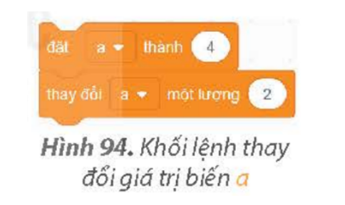

Bài giải:

Đáp án: D

